# 电子信息与工程学院

|  |  |  |  |
| --- | --- | --- | --- |
| 姓名 | 学号 | 专业 | 联系方式 |
| 黄炜恺 | 17311023 | 微电子科学与工程 | 13725951349 |

## 第一题

## 代码

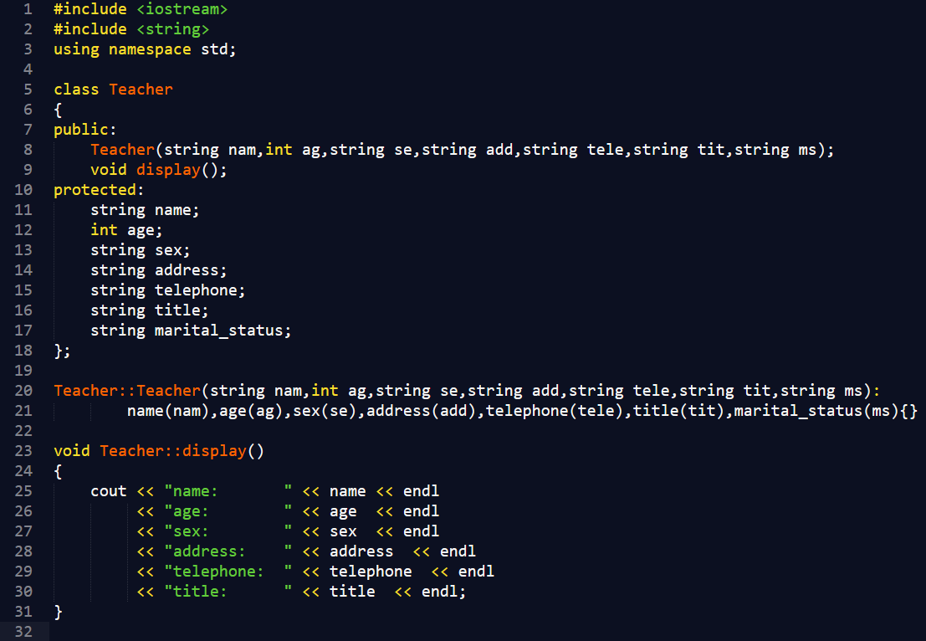

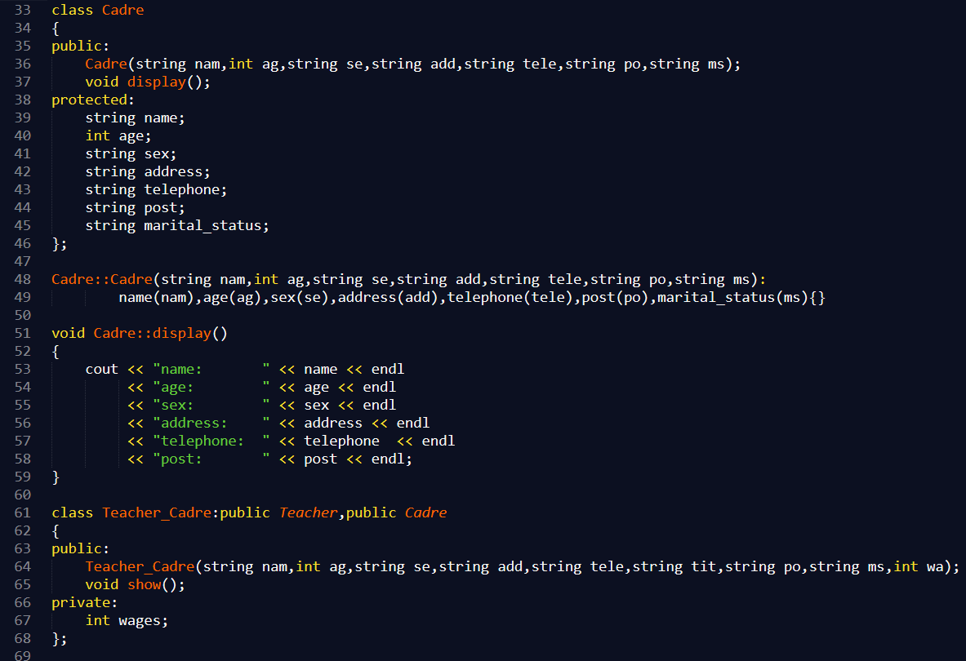

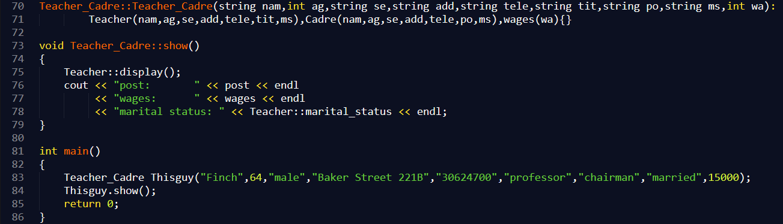

## 分析

#### string的用法

使用等号的初始化叫做拷贝初始化，不使用等号的初始化叫做直接初始化。

构造函数： string();

string( size_type length, char ch );

以length为长度的ch的拷贝（即length个ch）

string( const char *str );

以str为初值 (长度任意)

string( const char *str, size_type length );

复制字符串str的前length个字符到s当中

string( string &str, size_type index, size_type length );

以index为索引开始的子串，长度为length

#### 二义性问题

Teacher类和Cadre类中都有数据成员marital_status，Teacher_Cadre类是Teacher类和Cadre类的直接派生类；当Teacher_Cadre类要引用数据成员marital_status时，必须指明要访问的是哪一个基类的成员，如Teacher::marital_status。

#### 多重继承派生类的构造函数

Teacher_Cadre::Teacher_Cadre(string nam,int ag,string se,string add,string tele,string tit,string po,string ms,int wa):

Teacher(nam,ag,se,add,tele,tit,ms),Cadre(nam,ag,se,add,tele,po,ms){wages = wa;}

或

Teacher_Cadre::Teacher_Cadre(string nam,int ag,string se,string add,string tele,string tit,string po,string ms,int wa):

Teacher(nam,ag,se,add,tele,tit,ms),Cadre(nam,ag,se,add,tele,po,ms),wages(wa){}

## 运行结果截图

